|  |
| --- |
|  |

**Informe proyecto Software II**

**Proyecto: UniApp Unillanos**

Revisión 1.0

**Estudiantes:**

KEVIN SANTIAGO MARTINEZ MARTINEZ - 160004321

JOSHEP MATEO GRANADA QUINCHIA - 160004314

|  |  |  |
| --- | --- | --- |
|  |  | Julio de 2022 |

**Tabla de contenido**

**1.** **Propósito** 3

**2.** **Alcance** 3

**3.** **Perspectiva del producto** 3

**3.1.** **Interfaces del sistema** 3

**3.2.** **Interfaces de usuario** 3

**3.3.** **Interfaces de Hardware** 3

**3.4.** **Interfaces de Software** 4

**3.5.** **Interfaces de Comunicación** 4

**3.6.** **Restricciones de Memoria** 4

**3.7.** **Operaciones** 4

**3.8.** **Requerimientos de adaptación del sitio** 5

**4.** **Funciones del producto** 5

**5.** **Características de usuario** 5

**6.** **Limitaciones** 5

**7.** **Suposiciones y dependencias** 6

**8****.** **Requerimientos específicos** 6

**9****. Interfaces externas** 6

**10. Requerimientos de base de datos lógicas** 8

**11. Diseño de restricciones** 8

**12. Atributos del sistema** 8

**13. Verificación** 9

**14. Información de soporte** 9

# **Introducción**

UniApp Unillanos es una aplicación móvil que tiene el fin de brindar información a los estudiantes de la universidad sobre temas como las rutas y novedades que se publican en la página de las rutas en la red social “Facebook”. Esto con el fin de ayudar a la comunidad estudiantil a tener una información completa y de forma practica en su celular, evitando buscar al encargado de las rutas para preguntar o a la página de Facebook que llevaría más tiempo.

# **Abstract**

UniApp Unillanos is a mobile application that aims to provide information to university students on topics such as routes and news that are assumed in the social network "Facebook". This in order to help the student community to have complete and practical information on their cell phone, avoiding looking for the person in charge of the routes to ask or the Facebook page that would take more time.

# **Planteamiento del problema**

A continuación se describen las problemáticas que desea abarcar el proyecto UniApp Unillanos.

## **Descripción del problema**

El problema que se desea abarcar con este proyecto es el desconocimiento sobre las rutas de la Universidad de los llanos, sobre todo en los primeros semestres, que no saben dónde están ubicados los paraderos, ni tienen conocimiento de los horarios. Además, existe el problema para los estudiantes de semestres superiores que no están al tanto de los cambios que presentan las rutas a través de la página en la red social “Facebook” y pueden llegar a perder este servicio un día por desinformación.

## **Objetivos**

A continuación se describen los objetivos del proyecto UniApp Unillanos.

### 1.2.1. Objetivo General:

Desarrollar la aplicación móvil UniApp Unillanos para acabar con las problemáticas antes mencionada y permitir a los estudiantes de la universidad de los llanos tener la información de las diferentes rutas a la mano.

### 1.2.2. Objetivos Específicos:

* Conocer los paraderos y horarios de cada ruta.
* Brindar un mapa intuitivo y exacto para la visualización de cada paradero.
* Garantizar una manera fácil de visualizar las noticias, actualizaciones y demás información compartida en “Facebook”.

## **Justificación**

Existen bastantes estudiantes, en particular los nuevos, que no conocen los paraderos de las rutas, que no saben donde el bus parará a recogerlos. Algunos de estos estudiantes toman ruta centro o caminan bastante para llegar a algún paradero conocido que posiblemente no es el más optimo. Además, existen comunicados en la página de la red social “Facebook” que no todos conocen y muchas veces no llega a todos los estudiantes, ocasionando problemas al estudiantado.

Por esta razón, nos hemos propuesto a desarrollar una aplicación donde podrán resolver esta duda de una vez por todas y decidir fácilmente qué ruta y qué paradero es mejor tomar. Además de poder consultar los últimos cambios de la misma gracias a que se incluirán las ultimas publicaciones de la página en “Facebook”.

# **Marco de Referencia**.

Para el desarrollo del proyecto se tienen en cuenta los siguientes marcos:

## **Marco Contextual**

La Universidad de los Llanos, es la institución académica de educación superior de carácter público más grande de la región de los llanos orientales y la amazonia colombiana. Su sede principal se encuentra en Villavicencio, además de distintos Centros Regionales en diferentes ciudades y municipios de la región.

Creada por decisión gubernamental en 1975 como Universidad Tecnológica de los Llanos Orientales mediante la Ley 8 de 1974 y el Decreto 2513 de noviembre de 25 de 1974 del Ministerio de Educación Nacional, la institución se concentró en la formación de profesionales en que atendieran los procesos de enseñanza, ciencias de la salud y para responder a la expansión agrícola y ganadera propia de la región.

La sede principal de la Universidad de los Llanos, está ubicada en la vereda Barcelona, situada a 12 kilómetros del centro de la ciudad que corresponde a área rural del municipio de Villavicencio, capital del departamento del Meta; allí funciona el área administrativa y tres de sus cinco facultades, a saber: Facultad de Ciencias Agropecuarias y Recursos Naturales, Facultad de Ciencias Básicas e Ingeniería y la Facultad de Ciencias Humanas y de la Educación.

El servicio de rutas empezó a funcionar en el año … con el fin de ayudar a los estudiantes en términos de transporte debido a la ubicación de la sede principal.

## **Marco Teórico**

Se abordan a continuación algunos referentes teóricos que sirven de soporte al desarrollo del proyecto.

### 2.2.1. UML:

UML (Unified Modeling Language) surge como la unificación de los diversos métodos de modelado orientados a objetos, este ofrece la notación gráfica para representar los sucesivos modelos que se obtienen en el proceso de refinamiento.

UML es un lenguaje estándar que sirve para escribir los planos del software, puede utilizarse para visualizar, especificar, construir y documentar todos los artefactos que componen un sistema. UML puede usarse para modelar desde sistemas de información hasta aplicaciones distribuidas basadas en la Web.

### 2.2.2. Programación Orientada a Objetos:

La programación orientada a objetos (POO) está formado por una colección de objetos interaccionando conjuntamente para representar y solucionar algún problema. La programación orientada a objetos se caracteriza por las siguiente propiedades: Objetos, Clases, Encapsulación, Herencia y Polimorfismo.

Una de las cosas más importantes que la programación orientada a objetos adiciona a los lenguajes tradicionales, es el mecanismo de herencia, mediante el cual los tipos de datos heredan las características de tipos más simples y genéricos.

### 2.2.3. Android Studio:

Android Studio es el entorno de desarrollo integrado oficial para la plataforma Android. Fue anunciado el 16 de mayo de 2013 en la conferencia Google I/O, y reemplazó a Eclipse como el IDE oficial para el desarrollo de aplicaciones para Android. La primera versión estable fue publicada en diciembre de 2014.

Está basado en el software IntelliJ IDEA de JetBrains y ha sido publicado de forma gratuita a través de la Licencia Apache 2.0. Está disponible para las plataformas GNU/Linux, macOS, Microsoft Windows y Chrome OS. Ha sido diseñado específicamente para el desarrollo de Android.

### 2.2.4. Base de Datos Relacionales:

Las bases de datos almacenan y gestionan información organizándola en forma de tablas. Se podría decir que una base de datos es un conjunto de tablas relacionadas entre sí.

Existen relaciones entre las tablas de la base de datos. Estas relaciones son físicas y también lógicas y esto tiene relación directa con el diseño de nuestra aplicación.

Para poder manipular la información contenida en las tablas de la base de datos existe un lenguaje llamado SQL (Lenguaje Estructurado de Consultas).

### 2.2.5. Mapeo Objeto Relación:

El mapeo objeto-relacional (más conocido por su nombre en inglés, Object-Relational mapping, o sus siglas O/RM, ORM, y O/R mapping) es una técnica de programación para convertir datos entre el sistema de tipos utilizado en un lenguaje de programación orientado a objetos y la utilización de una base de datos relacional como motor de persistencia. En la práctica esto crea una base de datos orientada a objetos virtual, sobre la base de datos relacional. Esto posibilita el uso de las características propias de la orientación a objetos (básicamente herencia y polimorfismo). Hay paquetes comerciales y de uso libre disponibles que desarrollan el mapeo relacional de objetos, aunque algunos programadores prefieren crear sus propias herramientas ORM.

### 2.2.6. Dart:

Dart (originalmente llamado Dash) es un lenguaje de programación de código abierto, desarrollado por Google. Fue revelado en la conferencia goto; en Aarhus, Dinamarca el 10 de octubre de 2011.3​ El objetivo de Dart no es reemplazar JavaScript como el principal lenguaje de programación web en los navegadores web, sino ofrecer una alternativa más moderna. El espíritu del lenguaje puede verse reflejado en las declaraciones de Lars Bak, ingeniero de software de Google, que define a Dart como un “lenguaje estructurado pero flexible para programación Web”.

### 2.2.7. Flutter:

Flutter es un SDK de código fuente abierto de desarrollo de aplicaciones móviles creado por Google. Suele usarse para desarrollar interfaces de usuario para aplicaciones en Android, iOS y Web así como método primario para crear aplicaciones para Google Fuchsia.

En el último año, ha sufrido un crecimiento muy grande en cuanto a su popularidad. Eso se debe a su velocidad de desarrollo, experiencia nativa y renderización de la interface. El 3 de marzo de 2021, en el evento virtual llamado "Flutter Engage", Google lanzó Flutter 2. Este fue el cambio oficial más grande que tuvo el SDK.

## **Marco Legal**

La eficiencia del proyecto se logra con el conocimiento y asimilación de la normatividad que rige el sistema de transporte en Colombia en aspectos académicos y pedagógicos:

* Ley 715 de 2001: Ley General de Educación.
* Ley 30 de 1992: Ley servicio público de la Educación Superior.
* Ley 2033 del 27 de julio de 2020: Prestación de servicio de transporte escolar en zonas de difícil acceso.

# **Metodología Ingenieril**

El presente trabajo seguirá las buenas prácticas de la metodología ingenieril ...

# **Desarrollo Ingenieril**

A continuación se describe cómo se llevara a cabo el desarrollo del proyecto UniApp Unillanos.

## **Requerimientos**

A continuación se listan los requerimientos funcionales y no funcionales del proyecto UniApp Unillanos.

### 4.1.1. Requerimientos funcionales:

* **Visualización novedades:**

El sistema permitirá a los usuarios ver las novedades publicadas en la página de rutas de Facebook.

* **Visualización información:**

El sistema permitirá a los usuarios ver la información de la aplicación como los creadores y políticas.

* **Visualización mapas:**

El sistema permitirá a los usuarios seleccionar la ruta que desean ver para ver un mapa con la ruta seleccionada.

* **Interacción con mapas:**

El sistema debe permitir a los usuarios interactuar con los mapas acercando o alejando el mapa y seleccionar los paraderos para ver la dirección.

### 4.1.2. Requerimientos no funcionales:

* **Usabilidad:**

La interfaz de la aplicación debe ser de fácil uso e intuitiva.

* **Mantenibilidad:**

El sistema debe permitir la realización de modificaciones o reparación de errores sin afectar la continuidad del servicio.

* **Portabilidad:**

El sistema debe poder ser ejecutado tanto en Android como en iOS.

### **4.1.3. Diagrama de casos de uso:**

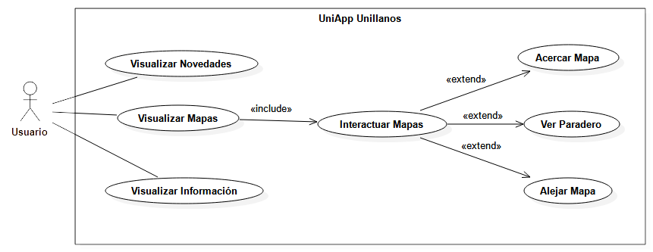**Figura 1:** Diagrama casos de uso UniApp Unillanos

## **Modelado**

A continuación se lista el modelo a tener en cuenta para el desarrollo del proyecto UniApp Unillanos.

### **4.2.1. Modelo de base de datos:**

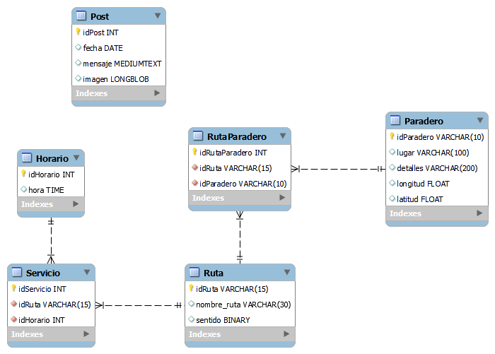**Figura 2:** Modelo de base de datos

## **Descripción técnica del sistema**

A continuación se lista la descripción del sistema tomada en cuenta para el desarrollo del proyecto UniApp Unillanos.

### **4.3.1. Diagrama de despliegue:**

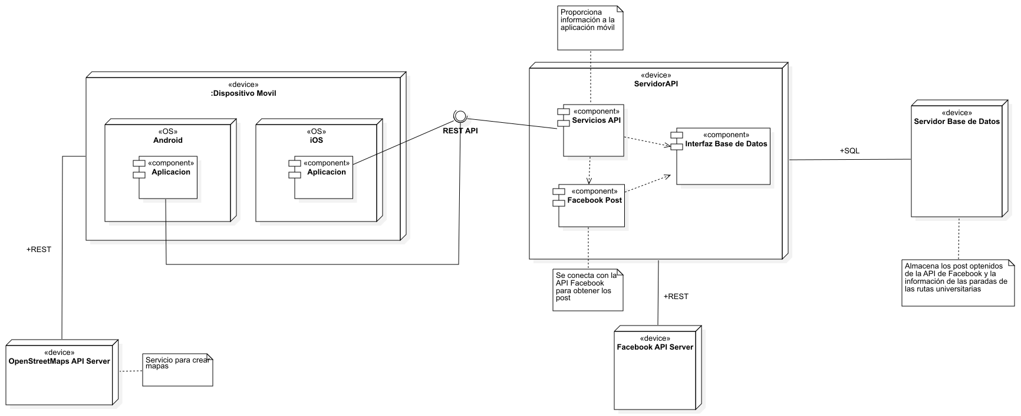**Figura 3:** Diagrama de despliegue UniApp Unillanos

## **Diseño interfaz**

Para el sistema se han diseñado los siguientes prototipos para la interfaz de usuario.

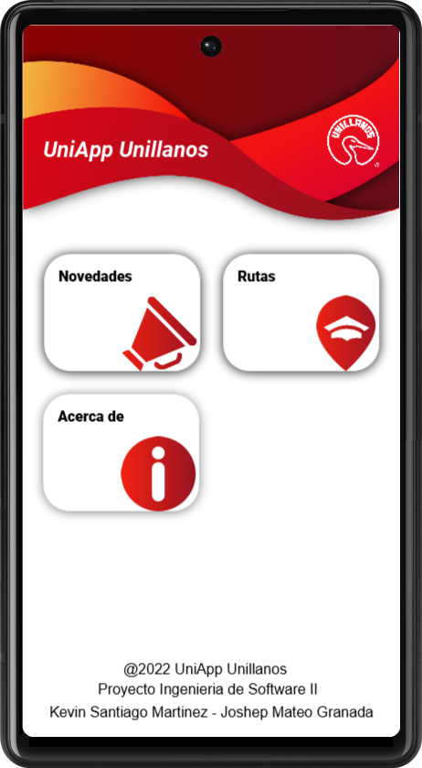**Figura 4:** Interfaz usuario - Home

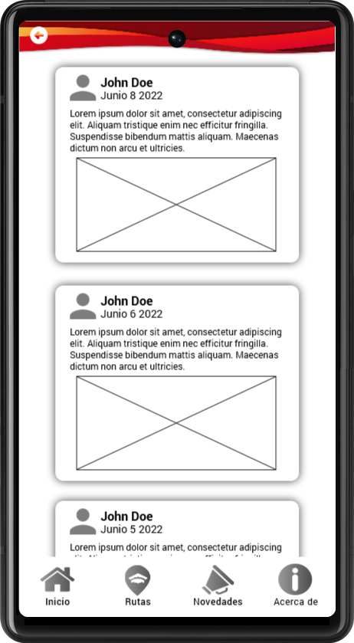**Figura 5:** Interfaz Usuario - Novedades

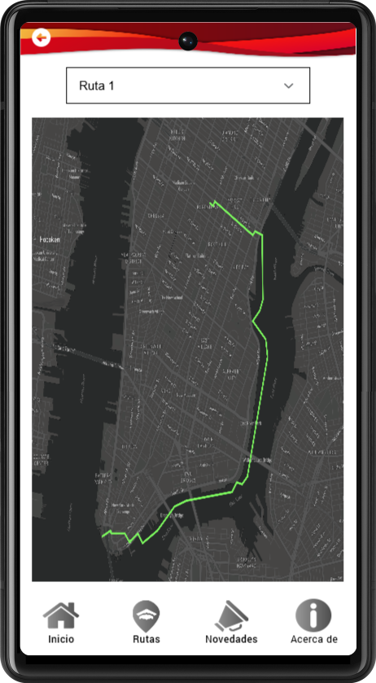**Figura 6:** Interfaz Usuario - Rutas

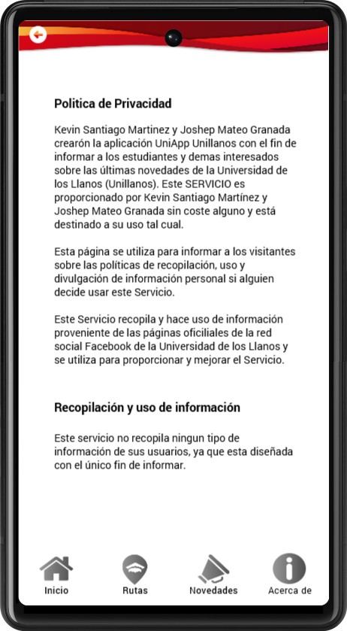**Figura 7:** Interfaz Usuario - Información

# **Análisis Económico**

No se han definido.

# **Conclusiones y recomendaciones**

No se han definido.

# **Bibliografía**

Aplicación Web Para la Administración del Observador del Estudiante En la Institución Educativa Instituto Técnico Industrial Villavicencio (2011). Especialización En Ingeniería de Software. Universidad de los Llanos.

SISTEMA DE INFORMACIÓN GEOGRÁFICA EN LA WEB (WEB GIS) COMO APOYO

AL SISTEMA DE TRANSPORTE DE LA UNIVERSIDAD DE LOS LLANOS (2019). Trabajo de grado. Universidad de los Llanos.

# **Anexos**

No se han definido.